Олимпиадные задания по технологии (девочки) 10-11 класс (внутришкольный уровень)
На работу отводится 1.5 часа

1. Назовите приемы, которые не относятся к технике вязания крючком?
А) Столбик с накидом Б) Воздушная петля В) Лицевая петля Г) Изнаночная петля
2. Как называется инструмент, применяемый для изготовления цветов из ткани, представляющий собой стальной шарик, насаженный на металлический стержень?
А) Шило Б) Булька В) Высечка Г) Фильера
3. Как называется деталь швейного изделия для предохранения разреза кармана от растяжения?
А) Гульфик Б) Долевик В) Клапан Г) Кулиска
4. Что такое кокетка?
А) притачная или съёмная деталь или узел швейного изделия, покрывающая голову и прикрепляемая по линии горловины
Б) деталь или узел швейного изделия для повышения износоустойчивости и защитных свойств отдельных мест изделия, а также для его декоративного оформления
В) деталь швейного изделия в виде полосы материала, собранной с одной стороны в сборку или складку и соединённой собранным краем с изделием для его декоративного оформления
Г) отрезная деталь, которая притачивается к верхней (опорной) части плечевых и поясных изделий и является декоративным элементом
5. Какие из нижеперечисленных признаков характерны/не противоречат имиджу делового человека?
А) Стрижка боб Б) Дредлоки В) Галстук Г) Вуаль
6. Домашняя экономика – это…
А) наука о повседневной экономической жизни семьи, направленной на удовлетворение потребностей еѐ членов, воспроизводство еѐ ресурсов, производство товаров и услуг;
Б) умение разобраться со своими потребностями, выбрать оптимальные, эффективные средства их удовлетворения, разумно организовать семейный труд, рассчитать расход денег и времени;
В) финансовые отношения внутри семьи с внешними хозрасчѐтными звеньями.
7. Моделирование – это:
А) выполнение расчета и построения чертежей деталей швейных изделий
Б) создание различных фасонов швейного изделия на основе базовой выкройки
В) различные фасоны какого-либо изделия
Г) построение чертежей деталей швейных изделий
8. Вставьте пропущенные слова в утверждение: Намечают место расположения кармана на основной детали тремя линиями: одной _____(1), определяющей направление кармана, и двумя _____(2), определяющими размер кармана.
А) 1 – долевой Б) 1 - поперечной В) 2 - поперечными Г) 2 - долевыми
9. Глаженье ткани из шерсти производят:
А) при t 200⁰С Б) при t 200⁰С через влажный проутюжильник
В) при t 180⁰С Г) при t 150⁰С через влажный проутюжильник
10. Укажите верный порядок действий при изготовлении изделия из текстиля:
А) раскрой швейного изделия, изготовление выкройки, снятие мерок, пошив изделия
Б) пошив изделия, снятие мерок, раскрой швейного изделия, изготовление выкройки
В) снятие мерок, изготовление выкройки, раскрой швейного изделия, пошив изделия
Г) изготовление выкройки, снятие мерок, пошив изделия, раскрой швейного изделия

11. Какой карман изображен на фотографии?  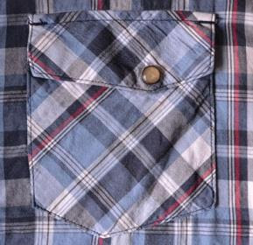 | А) Простой карман в шве  Б) Простой накладной карман  В) Прорезной карман в рамку  Г) Накладной карман с клапаном
12. Какие инструменты понадобится для изготовления искусственных цветов из ткани?
А) 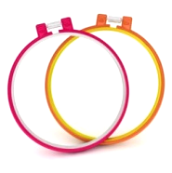 Б) 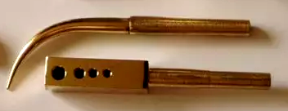 В) 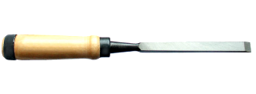 Г) 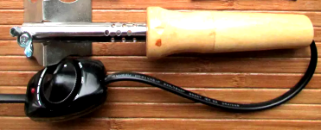
13. Где зародилось искусство батика?
А) Индонезия
Б) Малайзия
В) Китай
14. Соотнесите виды влажно-тепловых работ и их краткую характеристику.
А | Разутюживание | 1 | Раскладывание припусков шва или складки на противоположные стороны и закрепление их в этом положении.
Б | Заутюживание | 2 | Укладывание припусков шва или складок на одну сторону и закрепление их в этом положении.
В | Сутюживание | 3 | Уменьшение линейных размеров деталей на отдельных участках посредством влажно-тепловой обработки для образования выпуклости на смежном участке.
Г | Оттягивание | 4 | Увеличение линейных размеров деталей на отдельных участках посредством влажно-тепловой обработки, для получения вогнутой линии на смежном участке.
А) А-1, Б-2, В-3, Г-4 Б) А-1, Б-2, В-4, Г-3 В) А-2, Б-1, В-3, Г-4 Г) А-2, Б-1, В-4, Г-3
15. Предприниматель, разрабатывающий концепцию ресторана и реализующий её в создании своего заведения или в реализации проекта ресторана по заказу:
______________________________________________

16. Верны ли следующие утверждения?
1. Воздушные петли используются при создании ажурных узоров и при подъёме на следующий ряд.
2. Вязание крючком дает возможностью создавать только плотные, рельефные узоры.
А) Верно только 1 Б) Верно только 2 В) Оба верны Г) Ни одно не верно
17. Как называется данная лоскутная техника?  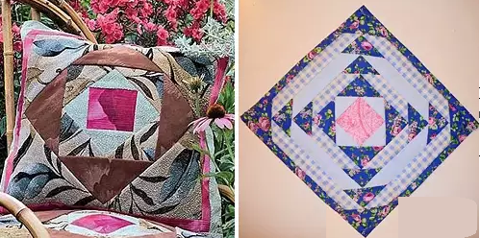 | А) «Бабушкин сад»  Б) «Ляпочиха»  В) «Русский квадрат»  Г) «Акварель»

18. Соотнесите условные обозначения к схемам вязания крючком и то, что они означают.
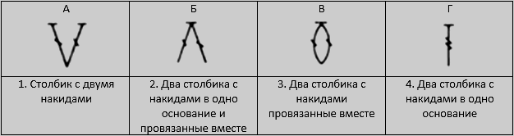
А) А-1, Б-2, В-3, Г-4 Б) А-4, Б-3, В-2, Г-1 В) А-3, Б-4, В-2, Г-1 Г) А-4, Б-3, В-1, Г-2
19. Сопоставьте фотографии, названия цветов и их символическое значение на языке цветов.
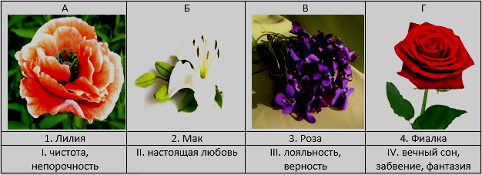
А) А-2-IV, Б-1-II, В-4-III, Г-3-I Б) А-2-IV, Б-1-I, В-4-III, Г-3-II
В) А-3-IV, Б-1-I, В-4-III, Г-2-II Г) А-4-IV, Б-1-III, В-2-I, Г-3-II
15. Назовите традиционное японское искусство компоновки срезанных цветов и побегов в специальных сосудах, а также искусство правильного размещения этих композиций в интерьере.
_________________________________

Практическая работа
«Моделирование ночной сорочки»
Инструкция
1. Нарисуйте три оригинальные модели ночной сорочки.
2. Придумайте и предложите варианты отделки
3. Максимальное количество баллов за задание – 20 баллов
4. На выполнение работы дается 60 минут
Модель 1 | Модель 2 | Модель 3
Варианты отделки: 1____________________ 2____________________ 3____________________ 4____________________ | Варианты отделки: 1____________________ 2____________________ 3____________________ 4____________________ | Варианты отделки: 1____________________ 2____________________ 3____________________ 4____________________

